El índice de referencia cae algo más de una décima
El euríbor retoma su camino a la baja en febrero de 2025: cierra el mes en el 2,407% y registra el dato más bajo desde septiembre de 2022
- El índice de referencia anota una caída de 0,118 puntos porcentuales respecto al dato de enero (2,525%) y de 1,264 puntos respecto a cómo estaba hace justo un año, en febrero de 2024 (3,671%).
- Las personas que tengan que revisar su hipoteca variable con el dato del euríbor de este mes verán cómo sus cuotas mensuales bajan entre 106 y 213 euros en función de la cuantía que les quede por devolver al banco.
- “El euríbor ha vuelto a su senda de caídas, pero se muestra más cauto que en 2024”, explica Simone Colombelli, director de Hipotecas de iAhorro, que agrega que “si el euríbor volviera a registrar valores muy bajos, forzaría a la banca a buscar otras vías para ganar rentabilidad con las hipotecas”.

Madrid, 28 de febrero de 2025
El euríbor retoma su camino a la baja, aunque lo hace de una forma mucho menos drástica que la experimentada durante todo el segundo semestre de 2024. Concretamente, el índice de referencia por el que se calculan los tipos de interés de la mayoría de las hipotecas variables contratadas en España y en Europa ha cerrado este mes de febrero de 2025 en el 2,407%.
El valor medio actual está tan solo 0,118 puntos porcentuales por debajo del anotado en enero (2,525%), pero “tras la subida registrada durante ese primer mes de este año, cualquier bajada que veamos a partir de ahora, por ligera que sea, es una buena noticia tanto para los hipotecados (presentes y futuros) como para el mercado hipotecario e inmobiliario en general”, afirma Simone Colombelli, director de Hipotecas del comparador y asesor hipotecario iAhorro.
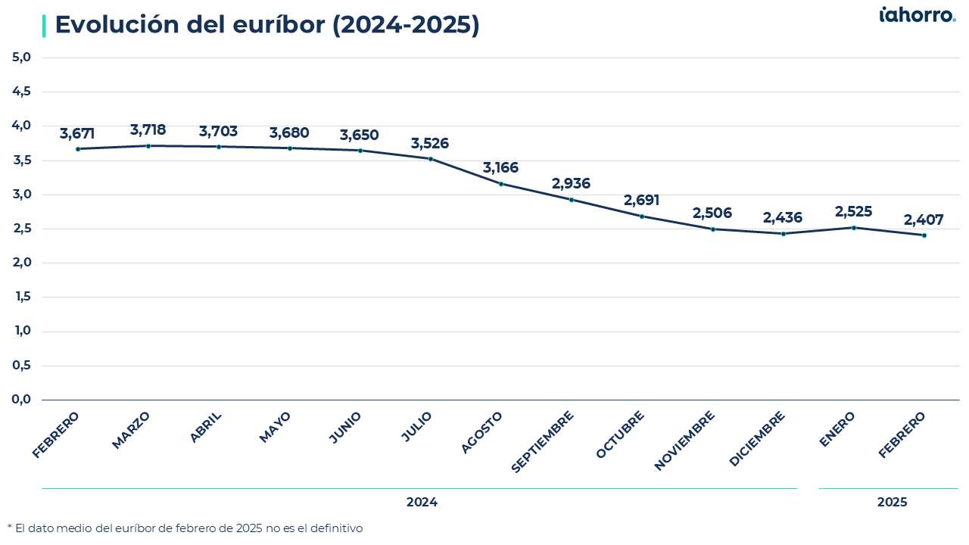
Es más, si miramos los datos diarios, vemos que los dos primeros días de este segundo mes del año el euríbor registró dos caídas bastante contundentes, hasta anotar el martes día 4 de este mes el valor diario más bajo registrado desde el 20 de septiembre de 2022, con un 2,35%. Gracias, en parte, a estos datos también la media mensual del euríbor de febrero de 2025 es la más baja marcada por el indicador en los últimos dos años y medio, desde septiembre de 2022 (2,233%).
“Tras la subida de enero, el euríbor ha vuelto este mes a su senda de caídas, pero vemos que se muestra, por ahora, más cauto que en 2024”, explica Colombelli, que agrega que “esta cautela puede ser positiva porque, si el euríbor vuelve a registrar valores muy bajos, en torno al 1% o por debajo, forzaría a la banca a buscar otras vías para ganar rentabilidad con las hipotecas, como pueden ser un aumento de las vinculaciones asociadas a los préstamos hipotecarios (seguros, tarjetas, inversiones…) y de sus comisiones (de apertura, amortización, subrogación…)”.
Igualmente, el portavoz de iAhorro añade que la banca ahora mismo está “volcada en ofrecer hipotecas fijas y, sobre todo, mixtas a sus clientes, pero una bajada muy drástica del euríbor podría volver a resucitar la hipoteca variable, un producto que ahora mismo no es rentable y que prácticamente nadie quiere”.
¿Cómo afecta la caída del euríbor a los hipotecados a tipo variable?
La caída del euríbor es en este momento una buena noticia para los hipotecados, tanto para aquellos que ya tienen el préstamo firmado como para quienes tienen previsto contratarlo en las próximas semanas o meses. Por un lado, quienes tengan ya contratada una hipoteca a tipo variable y les toque hacer, con el dato del euríbor de este mes de febrero de 2025 su revisión anual, verán una rebaja en sus cuotas de entre 106 y 213 euros mensuales porque este indicador se sitúa 1,264 puntos por debajo del valor que registró hace justo un año, en febrero de 2024 (3,671%).
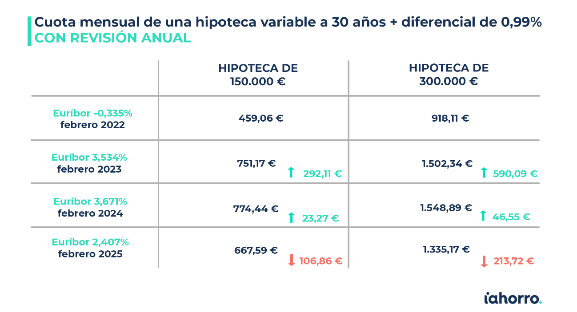
Por ejemplo, las personas que tengan contratada una hipoteca variable a 30 años de 150.000 euros, con un tipo de interés de euríbor más un diferencial del 0,99%, verán cómo sus cuotas caen 106,86 euros cada mes: de pagar 774,44 euros hasta ahora, pasarían a abonar una cuota de 667,59 euros. Esto, igualmente, supondría una rebaja anual de 1.282,31 euros.
Por su parte, si la cuantía de esa hipoteca ascendiera hasta los 300.000 euros, para una hipoteca con las mismas condiciones del ejemplo anterior, el ahorro mensual aumentaría hasta los 213,72 euros cada mes: de 1.548,89 euros de cuota pasaría a pagar 1.335, e17uros. En este caso el ahorro anual sería de 2.564,62 euros.
¿Qué hipotecas fijas y mixtas se pueden conseguir ahora?
En lo que se refiere a nuevas hipotecas, estamos viendo tipos de interés muy competitivos después de los ajustes aplicados en enero por las entidades. Eso sí, “este mes de febrero hemos visto más estabilidad, sin muchos ajustes, y los que se han producido han sido poco significativos”, comenta Simone Colombelli.
Por ejemplo, “en iAhorro estamos viendo que, a través de nuestro canal, las personas que tienen un perfil top pueden llegar a optar a hipotecas fijas con un tipo de interés que se sitúe alrededor del 2% TIN o incluso algo por debajo y quien tenga un perfil más normal podría conseguir una hipoteca fija en torno al 2,3 o 2,5% TIN; que siguen siendo muy buenos productos”, señala el director de Hipotecas del comparador y asesor hipotecario líder en España, que matiza que “con perfil top nos referimos a personas con una buena estabilidad económica y laboral, que tengan unos ingresos superiores a 4.000 euros netos mensuales (la unidad familiar) y cuyo ratio de endeudamiento no supere el 30%”.
Sobre las hipotecas mixtas, Colombelli afirma que su tipo de interés “ya roza el 1% TIN durante los primeros 3 o 5 años del préstamo (la parte fija) para los mejores clientes”, por lo que siguen siendo el más atractivo del mercado. ¿Hasta cuándo se mantendrán así? “2025 esperamos que sea el año de la recuperación de la hipoteca fija, que es la que, de primeras, la mayoría de los usuarios quieren. Lo que pasa que todavía la hipoteca mixta está más barata y, por eso, finalmente se decantan por ella. No obstante, si siguen bajando los tipos de interés de las fijas iremos viendo cómo, poco a poco, van ganando cuota de mercado a lo largo de este año en detrimento de la mixta”, declara el portavoz de iAhorro.
¿Qué pasará este 2025 con el euríbor?
“A lo largo de este año seguramente veamos bajadas del euríbor mucho menos pronunciadas que las que hemos visto en la segunda parte de 2024. No obstante, aunque esta tendencia a la baja se mantendrá estable, también podemos ver alguna que otra pequeña subida que no influirá demasiado en el mercado, como la experimentada en enero”, reitera el director de Hipotecas de iAhorro, que también matiza que “las decisiones que tome el Banco Central Europeo (BCE) en sus reuniones influirán mucho en el avance del índice de referencia”.
Por ahora, el Banco Central Europeo mantiene los tipos de interés oficiales en el 2,75%, a tan solo tres décimas y media del nivel en el que se encuentra el euríbor. Esta distancia, matiza Colombelli, “es normal y suficiente para tener un panorama económico positivo, aunque ya nos habían acostumbrado ambos indicadores a ver al menos medio punto de diferencia entre uno y otro”. De que aumente o no ese trecho depende la decisión de tome el BCE en su próxima reunión, prevista para dentro de una semana, para el día 6 de marzo. En ella podrían pasar dos cosas: que mantuviera los tipos de interés oficiales como están o que se produjera una nueva reducción de 25 puntos básicos, hasta situarlos en el 2,5%.
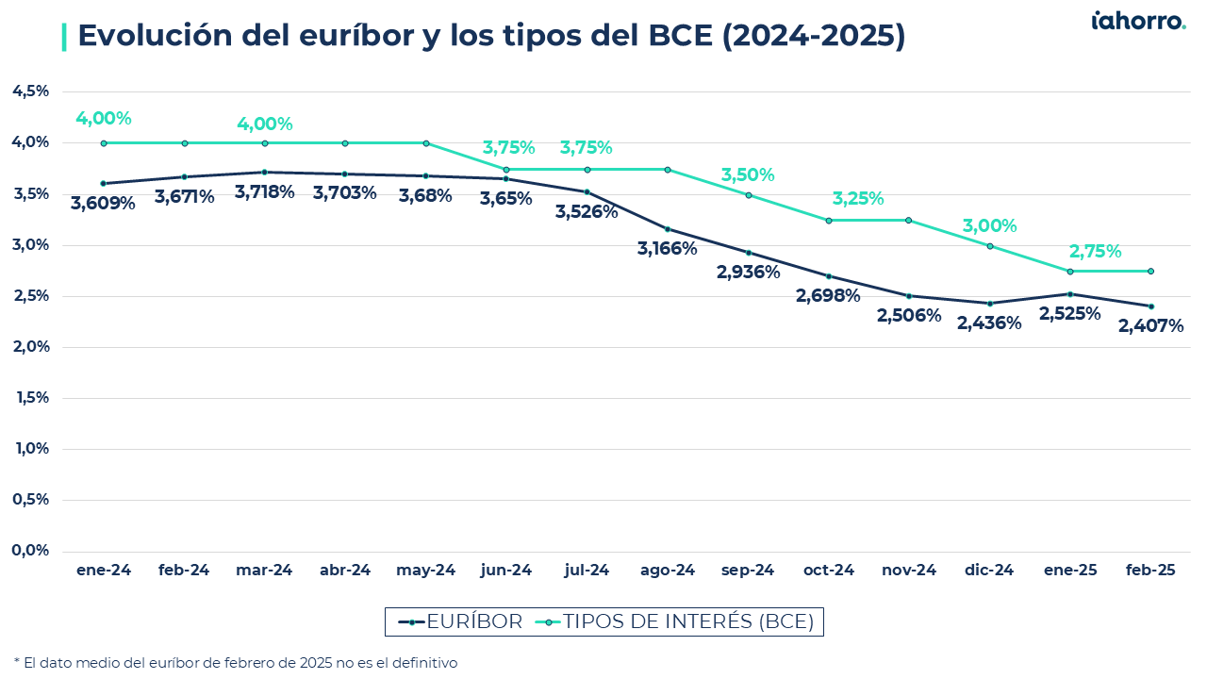
El director de Hipotecas de iAhorro espera “que los tipos de interés que controla el BCE sigan bajando y lleguen a situarse este año en un entorno del 2%. De este modo, la semana que viene Christine Lagarde podría anunciar esa bajada de 25 puntos básicos a la que ya nos tiene acostumbrados y en abril quizás pausar un poco esta tendencia para continuar con ella durante la segunda parte del año, a partir del mes de junio (en mayo no está prevista ninguna reunión del organismo)”.

Si necesita más información o declaraciones en formato audiovisual: Póngase en contacto con el departamento de Comunicación.

Sobre iAhorro
iAhorro es el asesor hipotecario líder en España. El objetivo de la empresa es ayudar a los usuarios a contratar las hipotecas que mejor se adapten a sus necesidades.
iAhorro está certificada como empresa Intermediaria de Crédito Inmobiliario nºD185 por el Banco de España. iAhorro es una empresa independiente de las entidades financieras. Es propiedad del Grupo BC y está respaldado por el fondo Silver Lake.
Fundado en 1974 con sede en Madrid, Grupo BC es el proveedor líder de servicios y software para la gestión hipotecaria, intermediación hipotecaria online, soluciones legales (tramitación de reclamaciones y gestión de préstamos) y soluciones digitales para el sector financiero en España, Portugal, México, Brasil, Colombia, Chile y Perú. Grupo BC es líder del mercado en sus principales áreas de interés, con más de 500.000 expedientes hipotecarios procesados al año y 5.300 colaboradores.
Silver Lake es una firma global de inversión en compañías tecnológicas, con más de 101.000 millones de dólares en activos bajo gestión y capital comprometido y un equipo de profesionales en Norteamérica, Europa y Asia. Las empresas en la cartera de Silver Lake generan colectivamente más de 266.000 millones de dólares de facturación anual y emplean a más de 540.000 personas en todo el mundo.

